广州阳光采购服务平台操作手册
-供应商用户手册

目录
一、 环境配置 2
1.1、驱动下载安装 2
1.2、投标工具下载安装 3
二、 业务采购 5
2.1、账号注册 5
2.2、基本信息完善 7
2.3、CA锁绑定 10
2.4、账号登录 11
2.5、招标公告 12
2.5.1、公告详情 12
2.5.2、进入项目 12
2.5.2.1、采购文件下载 14
2.6、我的项目 15
2.6.1、项目详情 15
2.6.2、进入项目 16
2.6.2.2、招标文件下载 16
2.6.2.3、答疑文件下载 17
2.6.2.4、上传投标文件 18
2.6.2.5、提问 19
2.6.2.6、异议 21
2.6.2.7、成交通知书查看 23
2.6.3、我的中标 24
三、 投标文件制作 25

环境配置

1.1、驱动下载安装
系统地址：http://newcg.gemas.com.cn:8065/TPBidder/，点击进入。
1、登录到【阳光采购服务平台】登陆页面，点击用户登录-驱动下载。如下图：
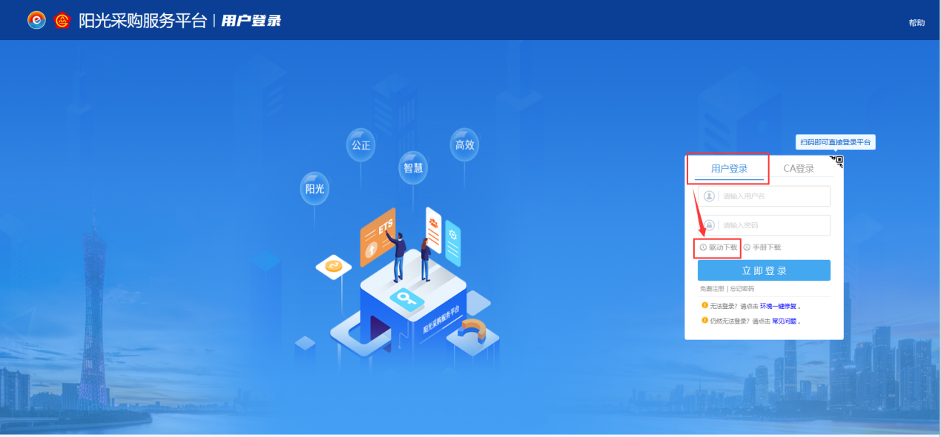
2、双击安装程序，进入安装页面，如下图所示：
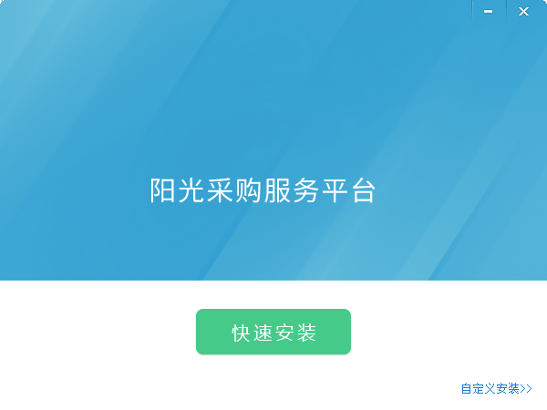
注：在安装驱动之前，请确保所有浏览器均已关闭， CA未插入电脑。

3、选中协议，点击“自定义安装”选项，选择安装目录位置，默认为C盘。
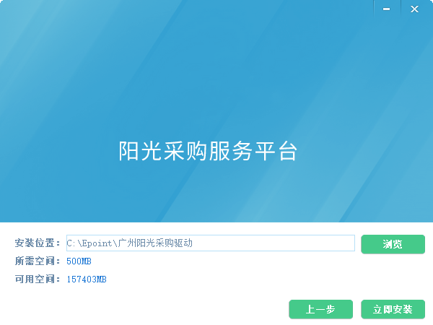
4、驱动安装完成后，显示安装完成界面，如下图，点击完成按钮即可：
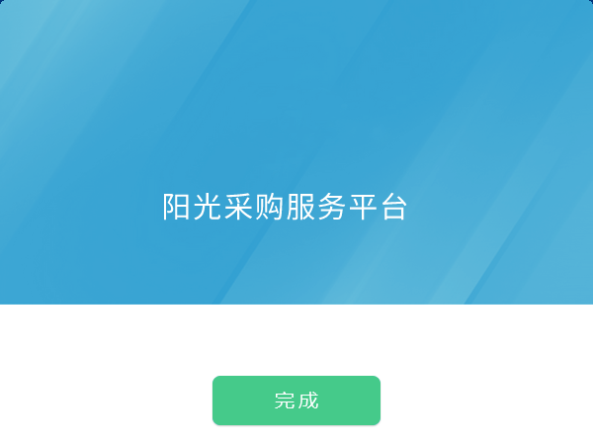

1.2、投标工具下载安装
链接地址：XXXXXX
1、进入驱动下载页面，选择【广州阳光采购服务平台8.2】工具下载并安装。如下图：

2、选择【同意安装】，将安装位置自行选择，点击立即按照。如下图：
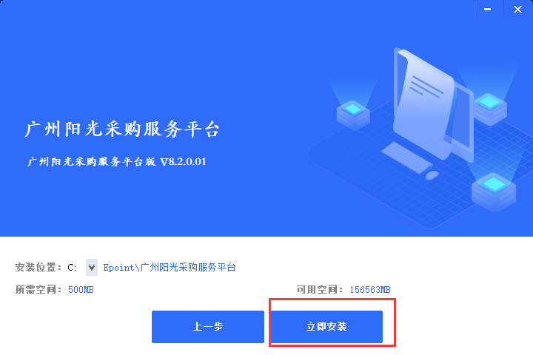
注：安装前将IE浏览器关闭，并拔出CA锁，安装工具时长较久，请耐心等待。
3、安装完成后，显示安装完成界面，如下图，点击完成按钮即可：
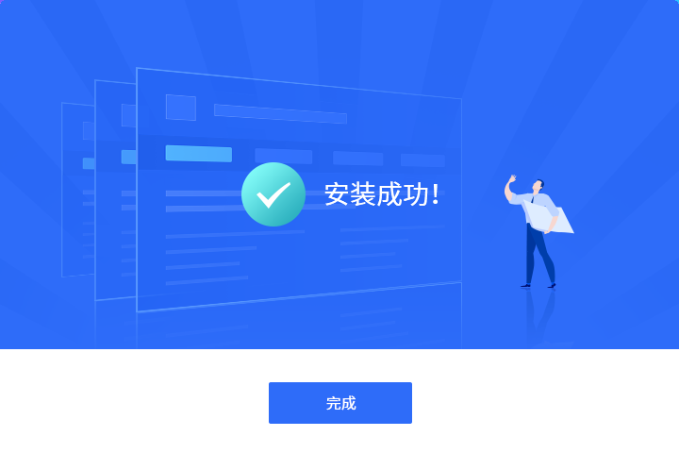
4、用户可以点击桌面上的投标工具图标来启动投标工具，如下图：
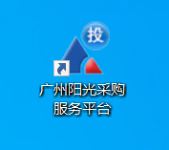

业务采购

2.1、账号注册
1、登录到【阳光采购服务平台】，点击【用户登录】-【免费注册】。
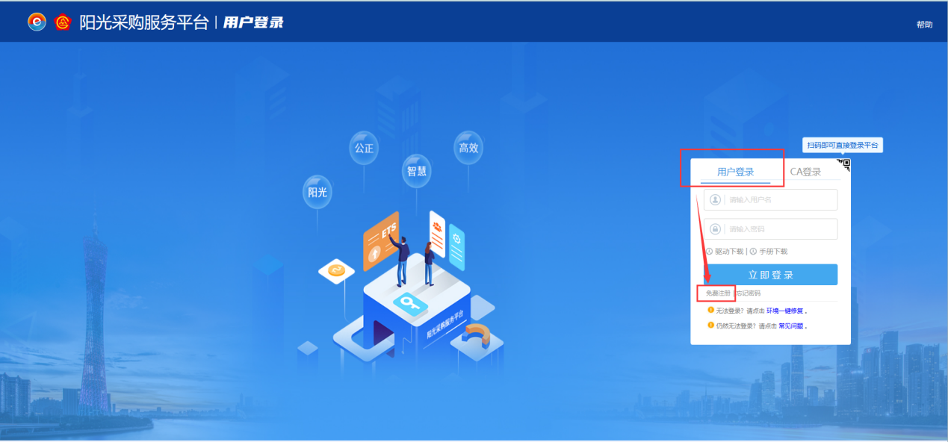
2、点击【我已阅读并同意该协议】，进入注册信息填写页面。
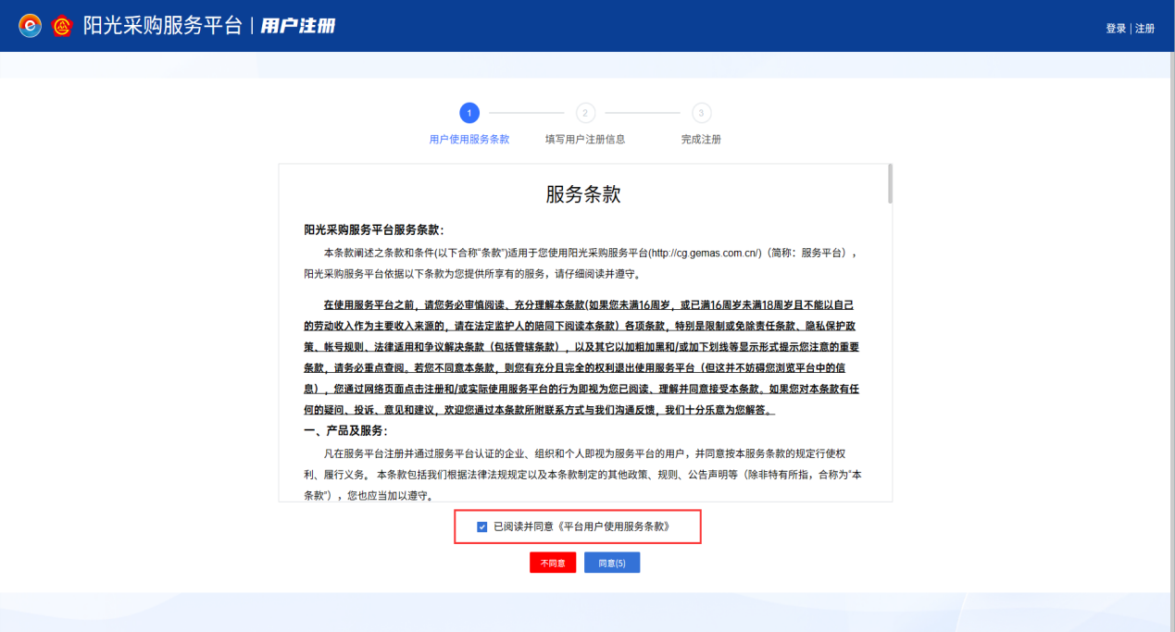

3、根据实际情况完善注册信息，点击【确认注册】。
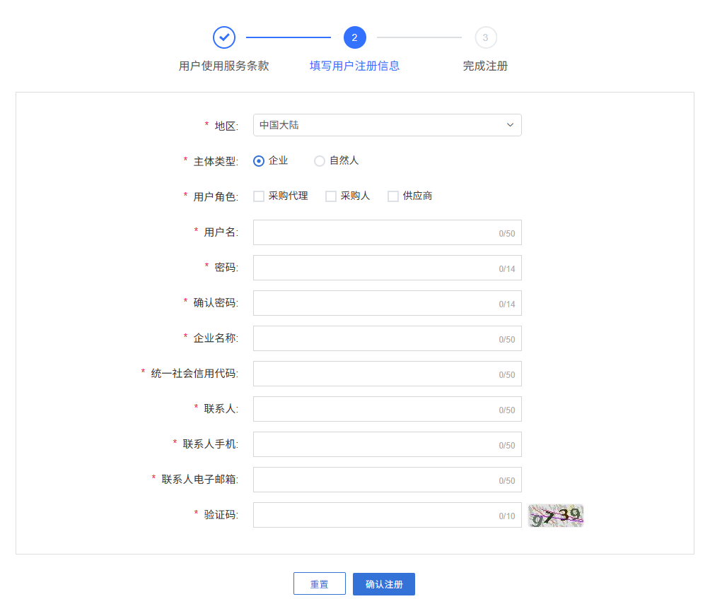
4、点击【确认注册】，注册完成后，点击【立即登录】进入用户中心。
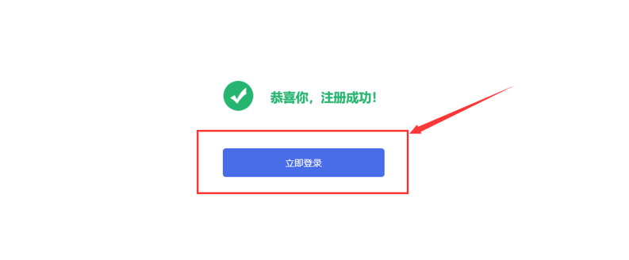

2.2、基本信息完善
1、登录系统，系统提示完善信息，请点击【确定】，继续完善基本信息。
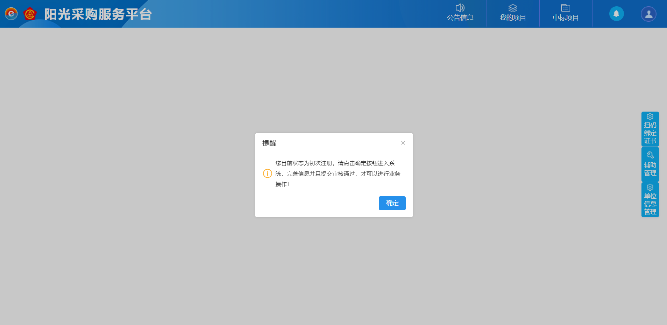
2、点击【基本信息】-【修改信息】，进行信息完善。
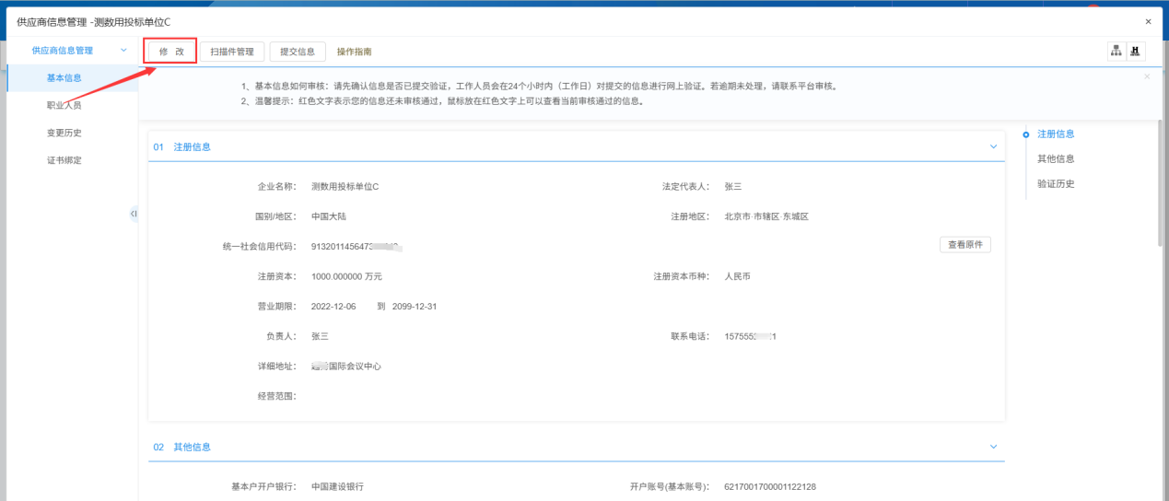
3、根据实际情况，完善基本信息。
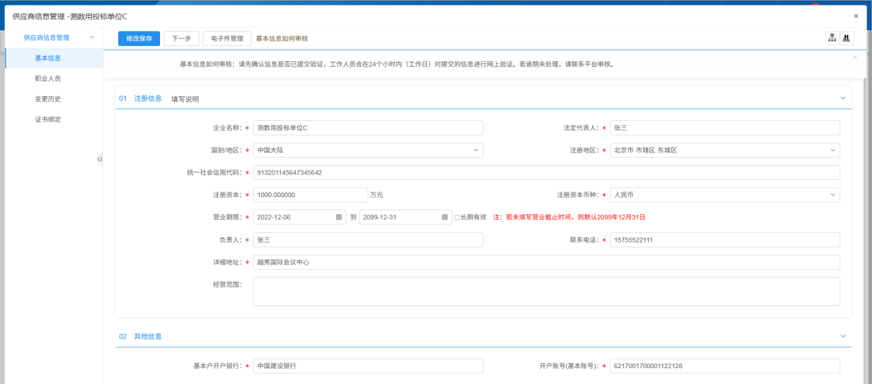
4、填写完基本信息后，点击【电子件管理】。
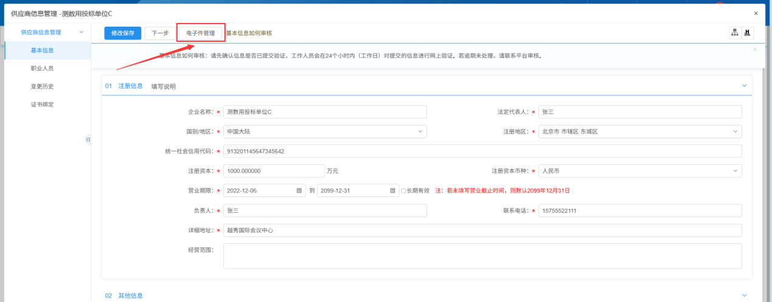
注：必须上传电子件：企业法人营业执照，法定代表身份证，请点击页面顶部的【电子件管理】按钮进行上传操作！
5、上传必要的扫描件【企业法人营业执照，法定代表身份证】，其他为可选项。
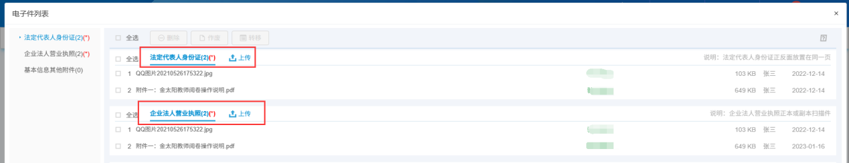

6、点击对应栏目的【电子件管理】-【上传材料】，上传对应的文件。
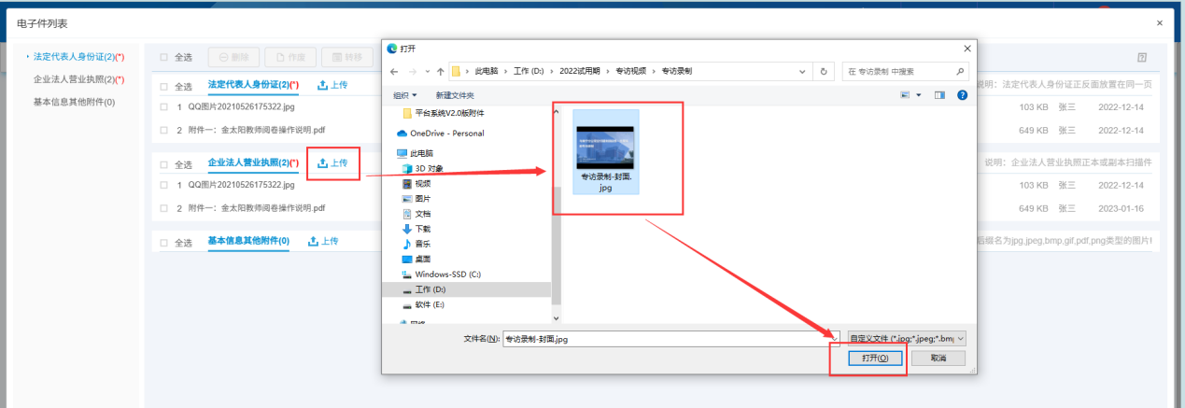
验证状态显示待验证（不用关注），如果电子件上传错误是不能删除的，只能勾选电子件点击【作废选定】即可。然后重新上传正确的电子件，最后点击右上角的，退出电子件管理页面。
7、回到基本信息编辑页面，点击【下一步】，回到基本信息编辑的界面，确认信息是否填写完毕。
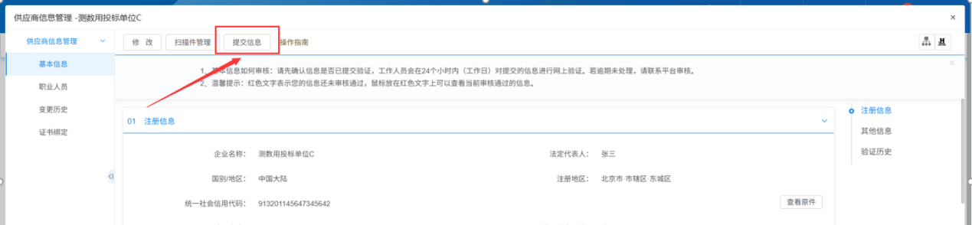
8、点击【提交信息】，再在弹出的信息中，点击【确认提交】。
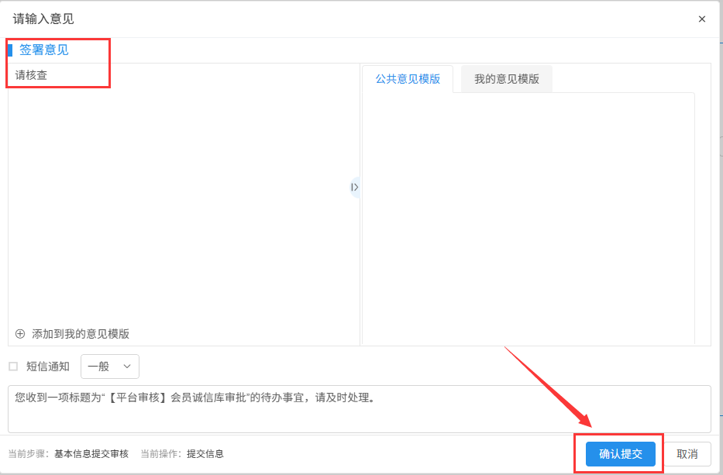
9、查看验证历史，验证状态是否为成功。
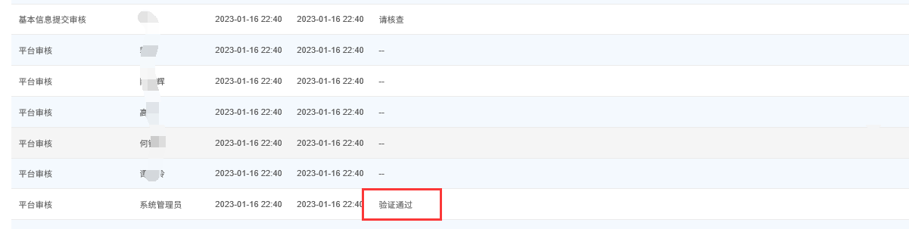

2.3、CA锁绑定
目前需要CA注册的单位名称，与平台注册单位名称一致，才支持CA的绑定，绑定后支持CA登录。
1、进入用户中心界面，点击右上角人员图标，进入单位信息。如下图：
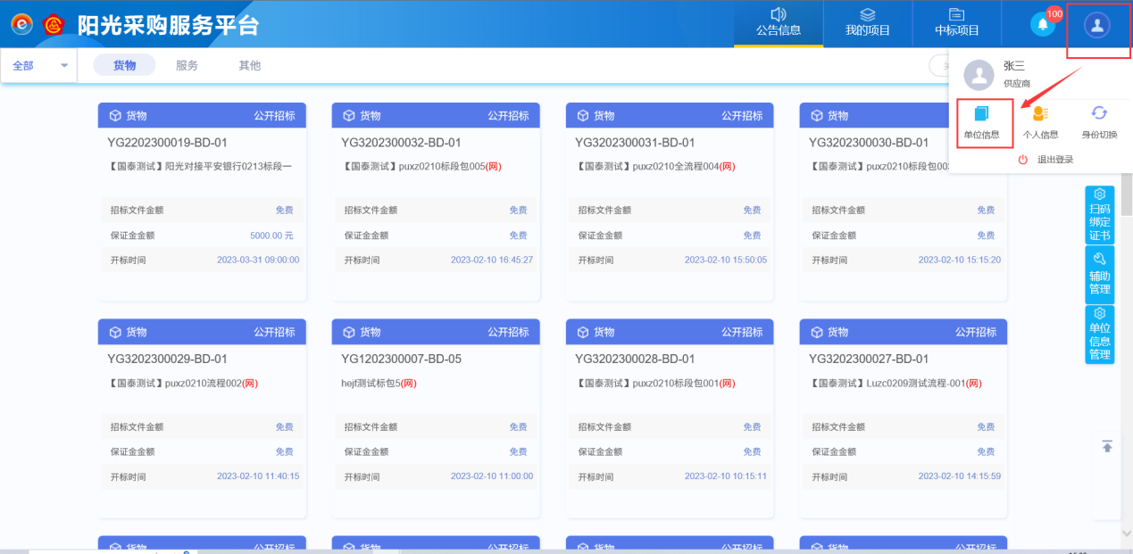
2、读取证书成功后，点击【确认】对单位进行绑定。
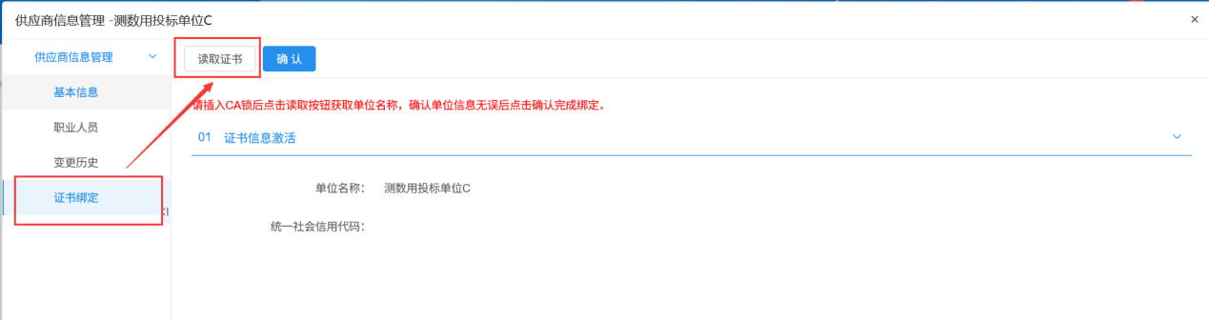

2.4、账号登录
1、登录阳光采购服务平台用户中心，如下图：
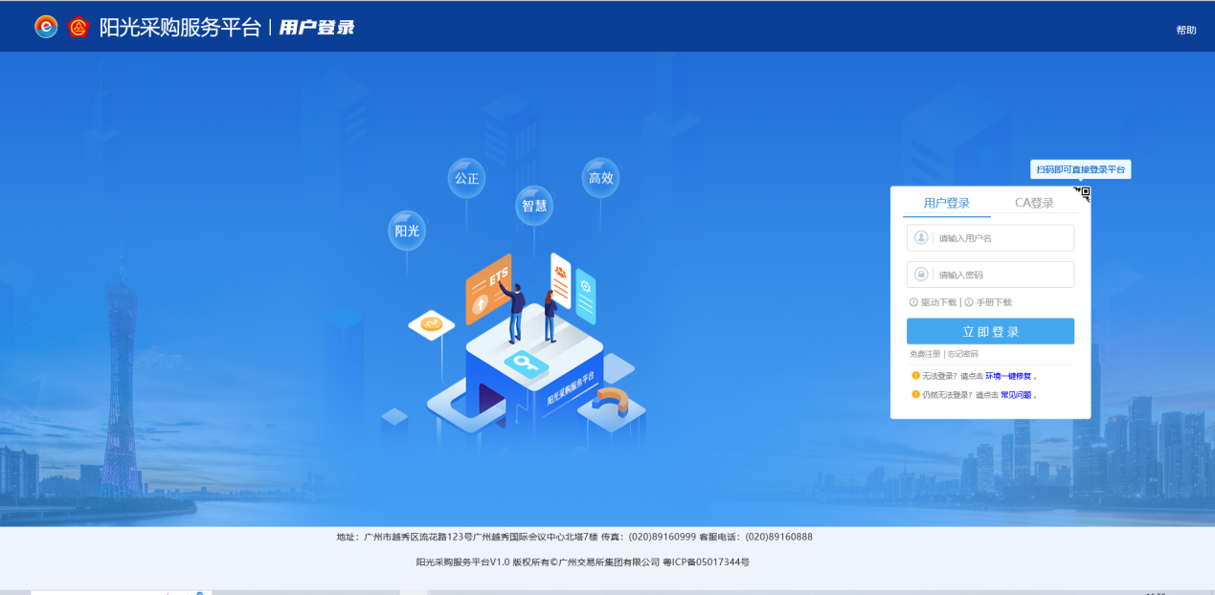
2、输入用户名和密码后，点击“立即登录”按钮，进入系统，如下图：
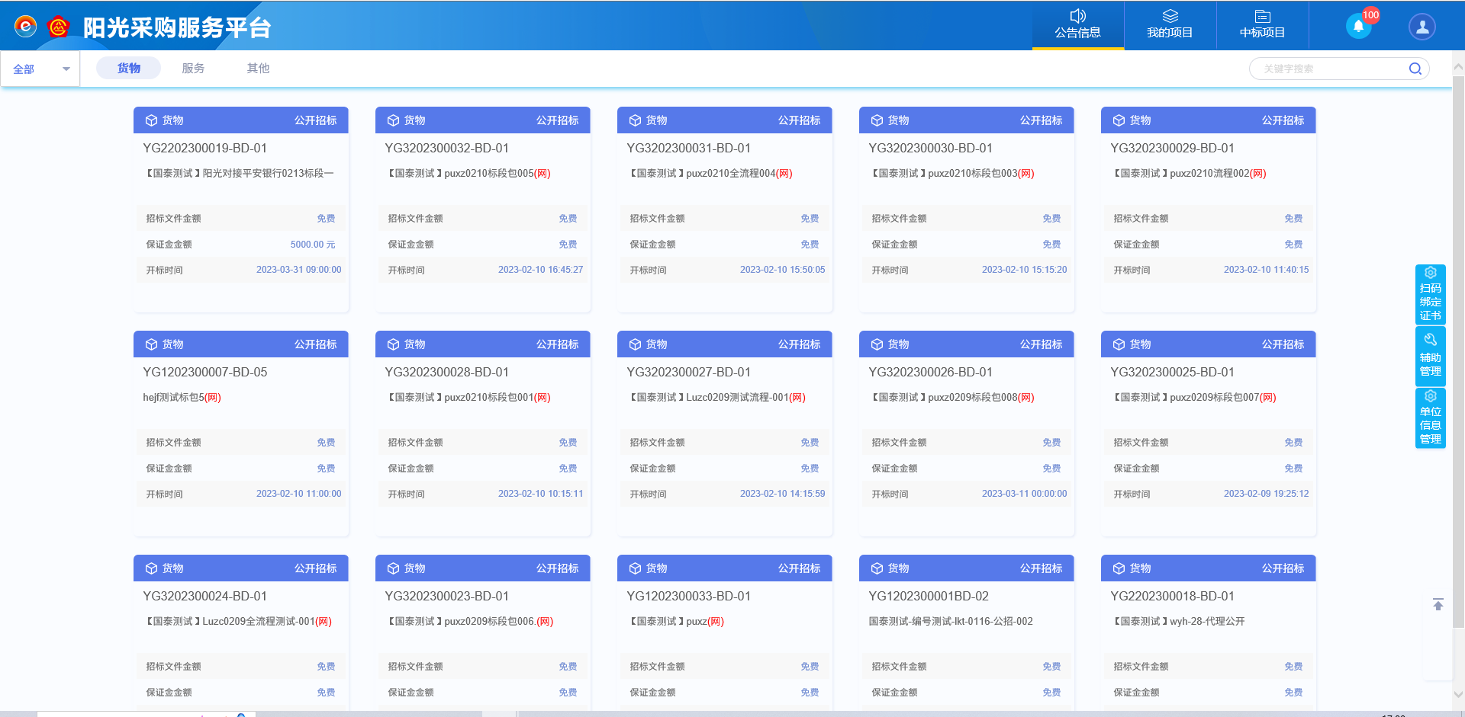

2.5、招标公告

2.5.1、公告详情
前提条件：采购公告已经发布。
基本功能：查看公告详情。
操作步骤：
1、点击“公告信息-公告详情”菜单，进入采购项目列表页面。如下图：
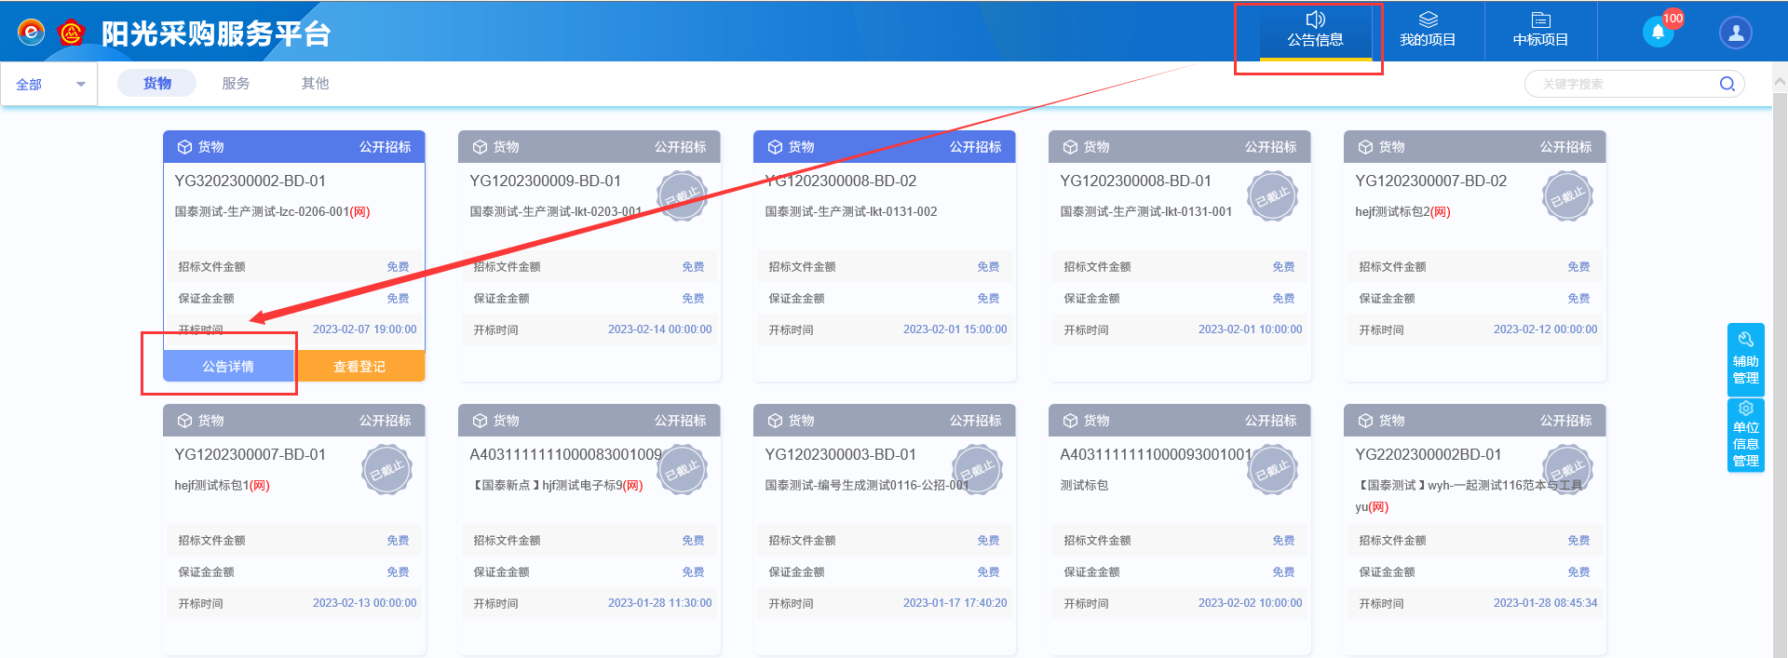

2.5.2、进入项目
前提条件：采购公告审核通过。
基本功能：进入工作台。
操作步骤：
- 点击“公告信息－查看登记”菜单，进入采购项目列表页面，进行登记报名。如下图：
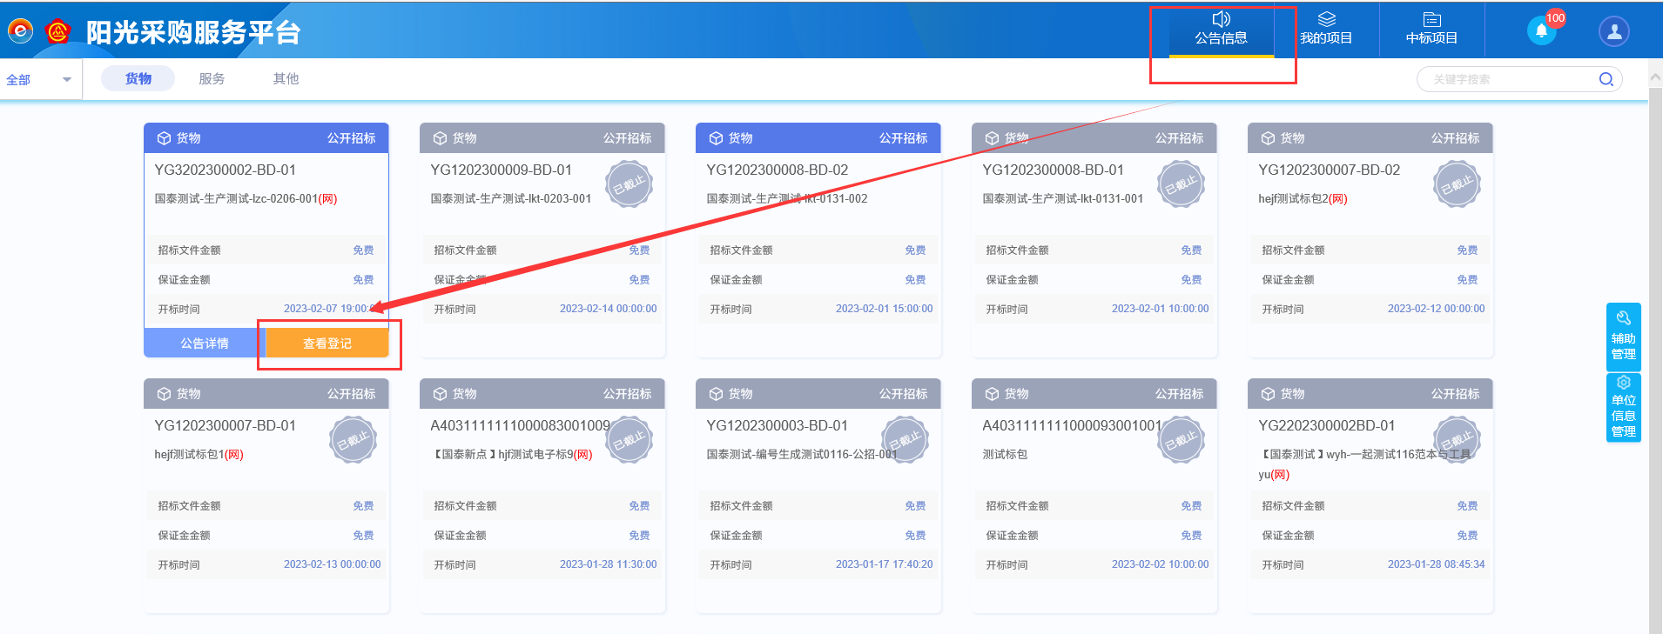
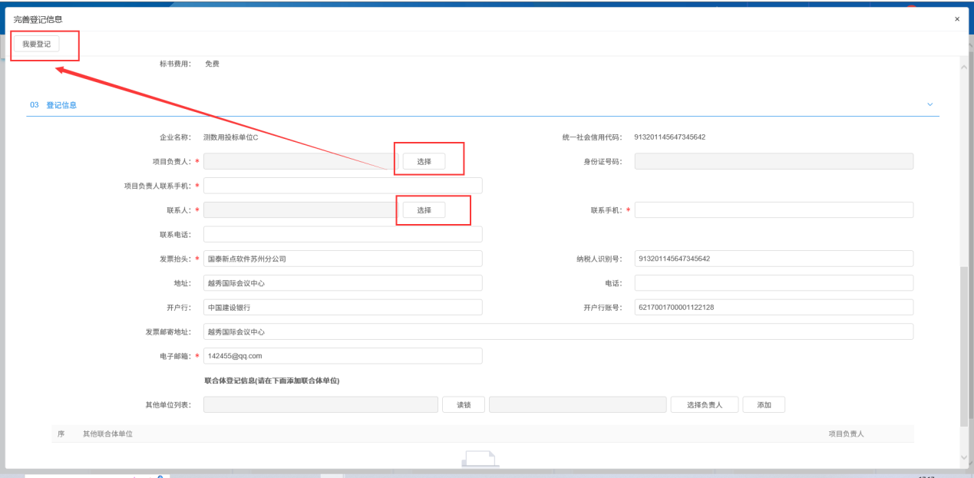

- 登记报名成功后，点击“我的项目”按钮，进入“工作台”页面，如下图：
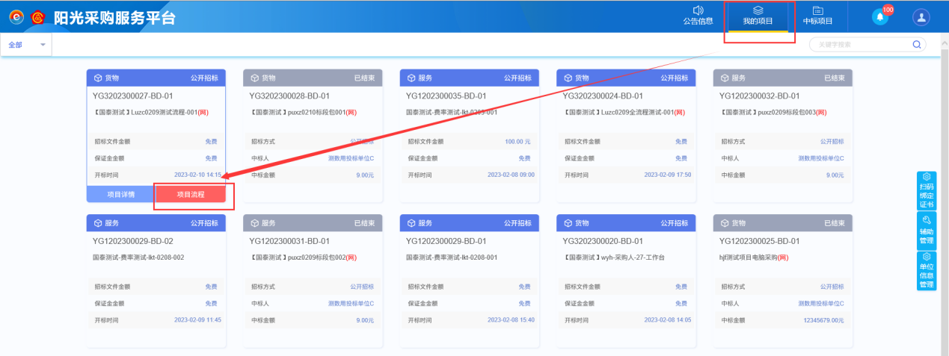
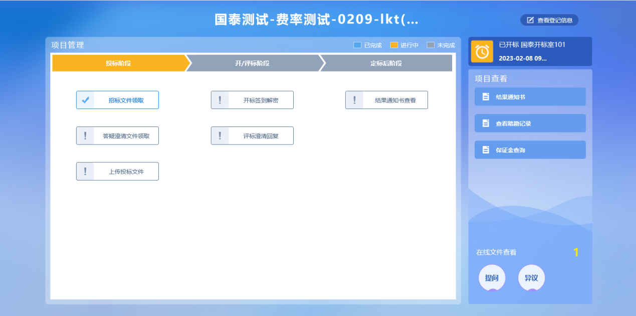

2.5.2.1、采购文件下载
前置条件：采购公告和采购文件审核通过
功能说明：供应商进行文件下载。
操作步骤：
- “我的项目-项目流程”列表页面，点击“招标文件领取”模块。如下图：
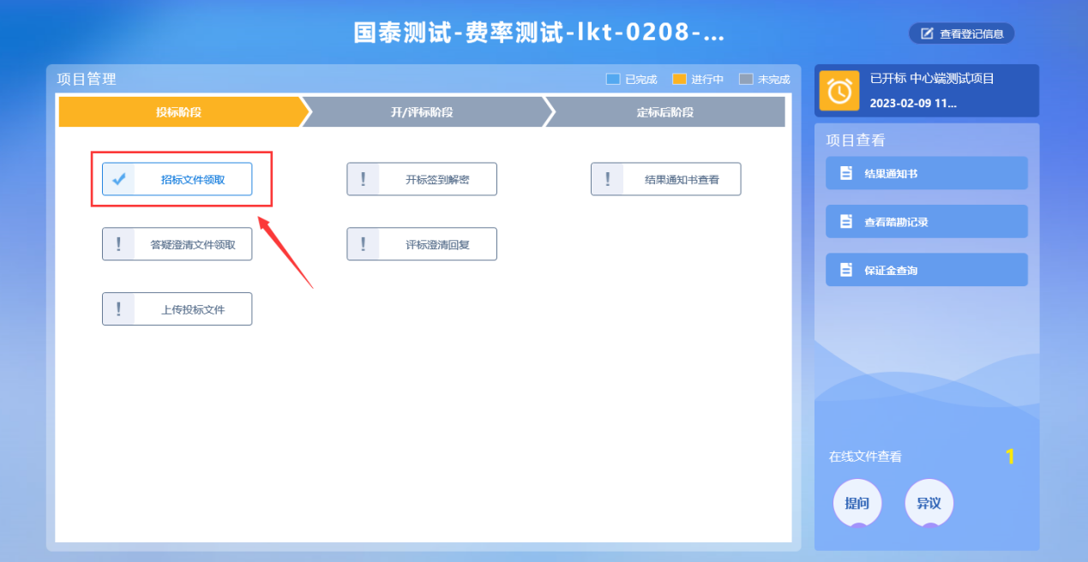
- 文件下载完成，关闭文件列表页面后，返回采购文件下载页面，“下载招标文件”变为橘黄色，可以查看下载情况，如下图：
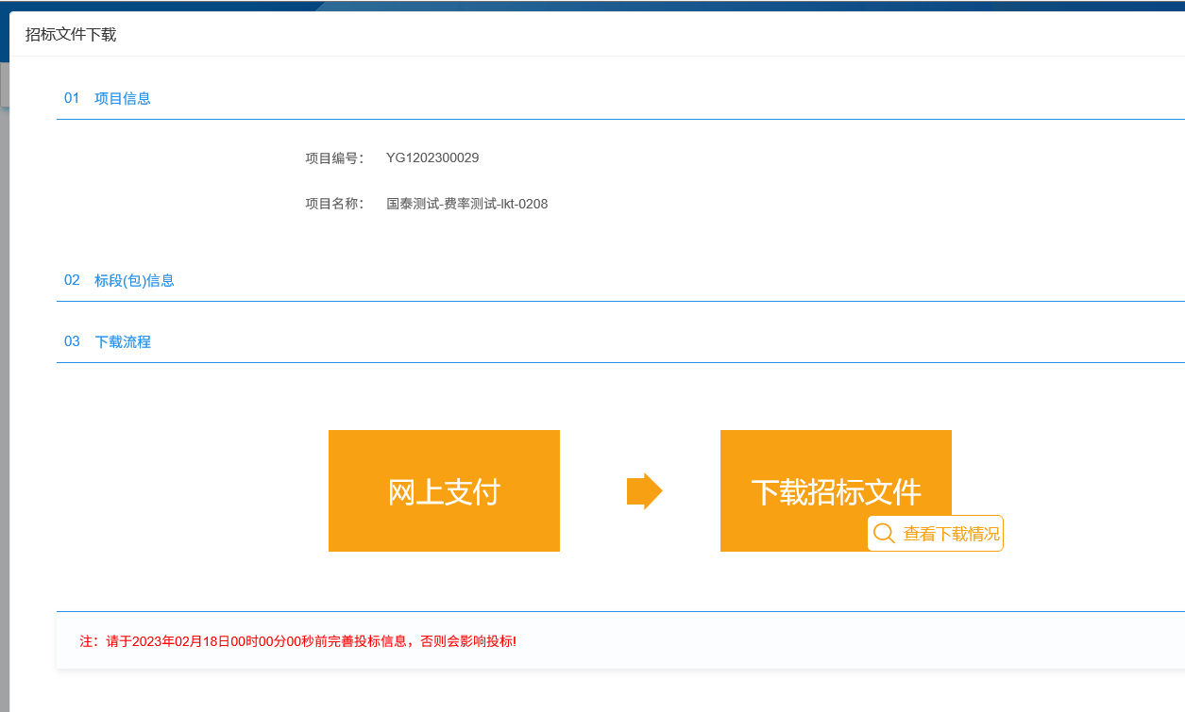
注：
①点击“查看下载情况”，可以查看文件下载情况。

2.6、我的项目

2.6.1、项目详情
前提条件：登记成功或者被邀请参加投标。
基本功能：查看公告详情。
操作步骤：
1、点击“我的项目－项目详情”菜单，进入项目详情页面。如下图：
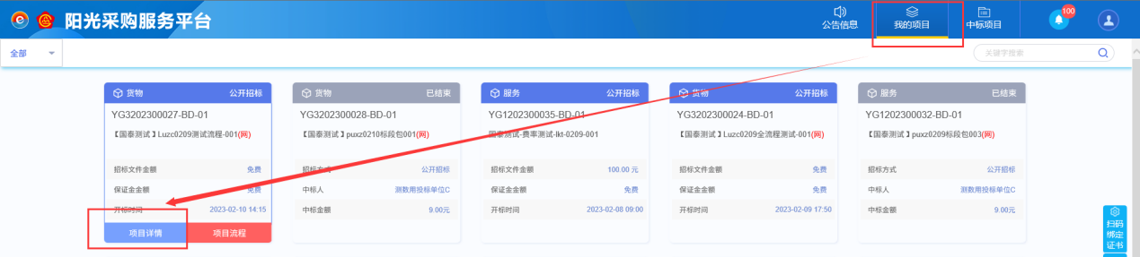
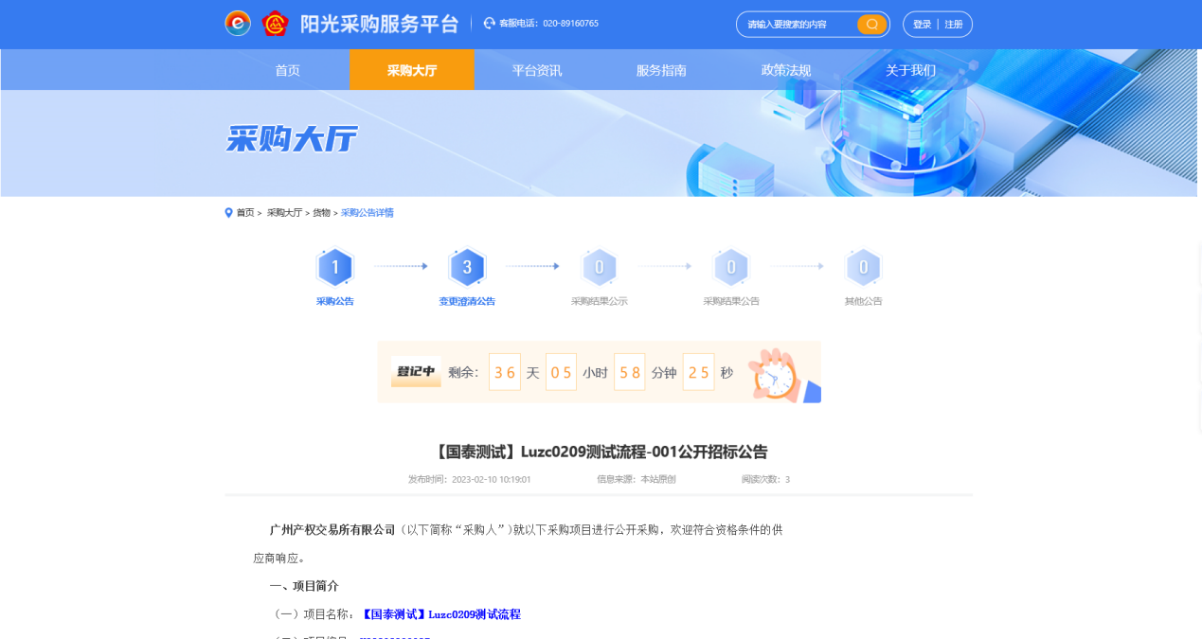

2.6.2、进入项目
前提条件：登记成功或者被邀请参加投标。
流程功能：进入项目流程页面。
操作步骤：
1、点击“我的项目－项目流程”菜单，进入项目工作台页面。如下图：
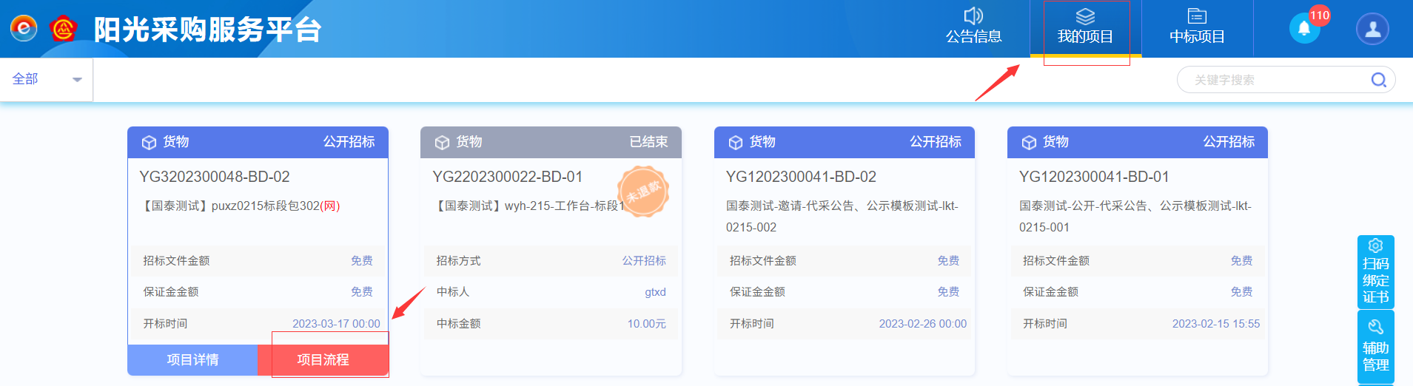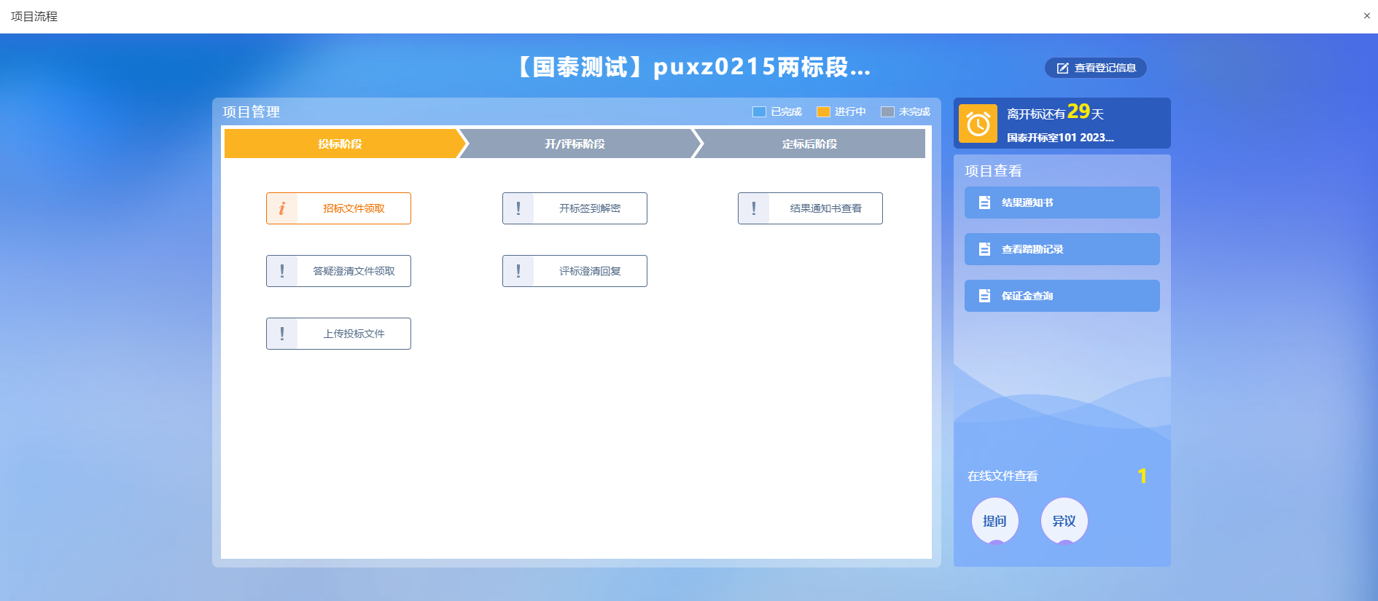

2.6.2.2、招标文件下载
前提条件：招标文件审核通过。
基本功能：供应商下载招标文件。
操作步骤：
- 工作台页面，点击“招标文件下载”菜单，进入“招标文件下载”页面。如下图：
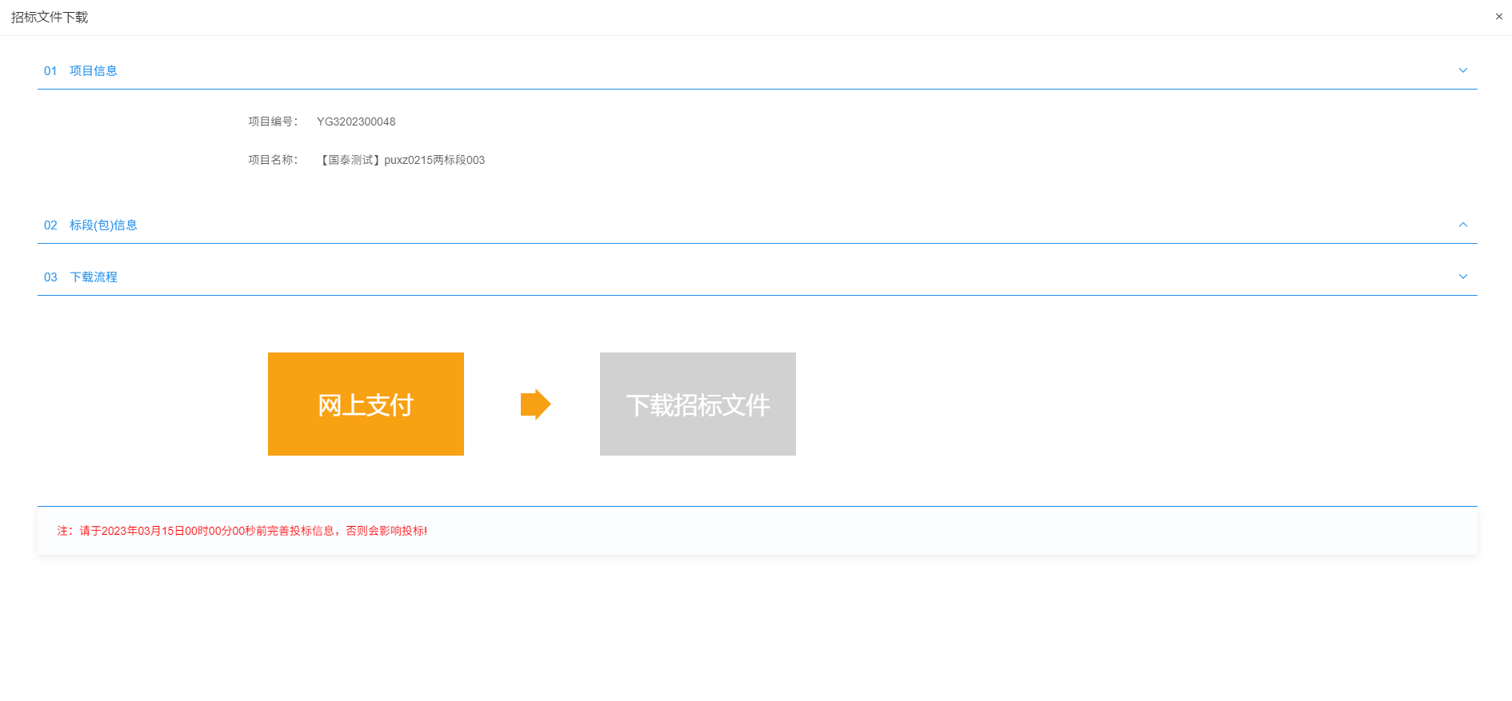
- 如果招标文件费用不为“0”，则点击“网上支付”，在线支付采购文件费用；如果采购文件费用为“0”，则不需要支付费用，可以直接下载招标文件。
- 点击“下载采购文件”按钮，进入“文件列表”页面，点击下载图标，下载成功，如下图：
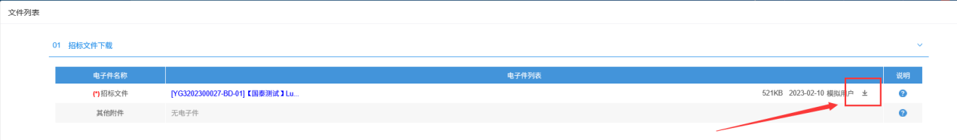
- 下载完成后，可以查看下载情况。如下图：

2.6.2.3、答疑文件下载
前提条件：答疑文件审核通过，采购人下载过招标文件。
基本功能：供应商下载答疑文件。
操作步骤：
- 工作台页面，点击“答疑文件下载”菜单，进入“答疑文件下载”页面。如下图：
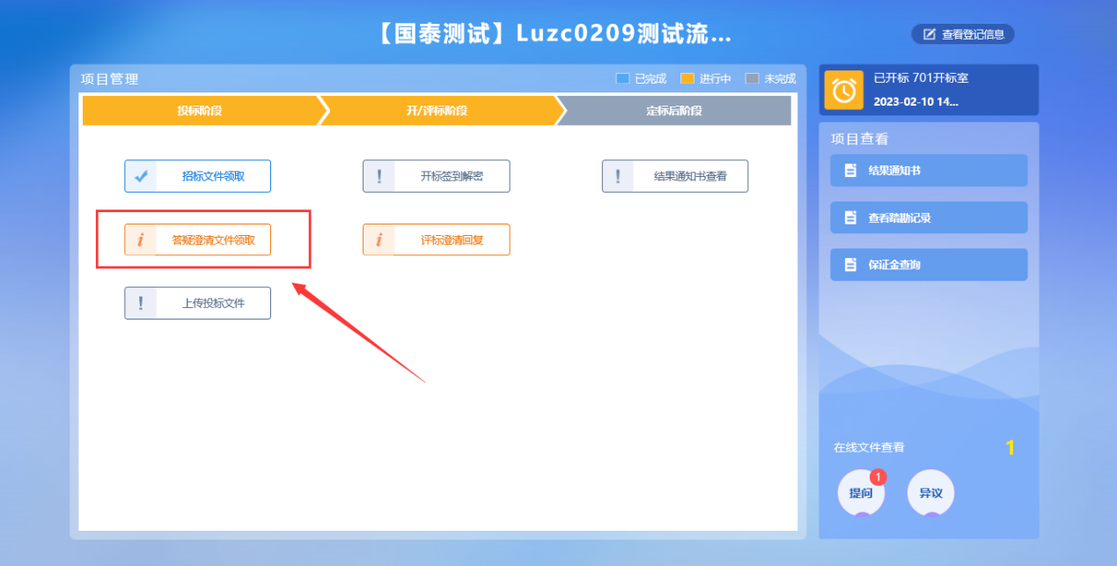
- 点击“下载答疑文件”按钮，打开“文件列表”页面，点击下载图标，可下载答疑文件。
操作和采购文件下载一致。

2.6.2.4、上传投标文件
前提条件：招标文件已经领取，上传投标文件截止时间未到。
基本功能：上传投标文件。
操作步骤：
- 工作台页面，点击“上传投标文件”菜单，进入“上传投标文件”页面。如下图：
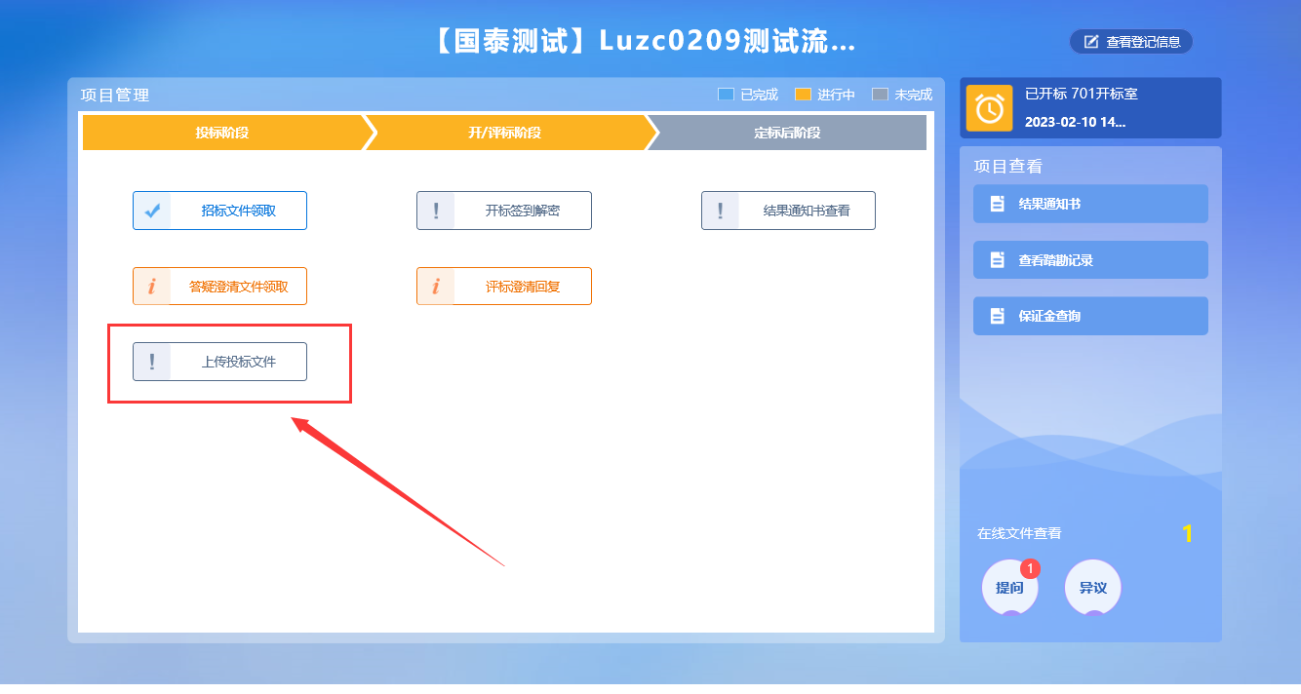
注：网招流程才走这个模块。到了上传投标文件截止时间则无法上传。
- “上传投标文件”页面，点击“上传投标文件”按钮，只能选择后缀名为TB类型的文件进行上传。如下图：
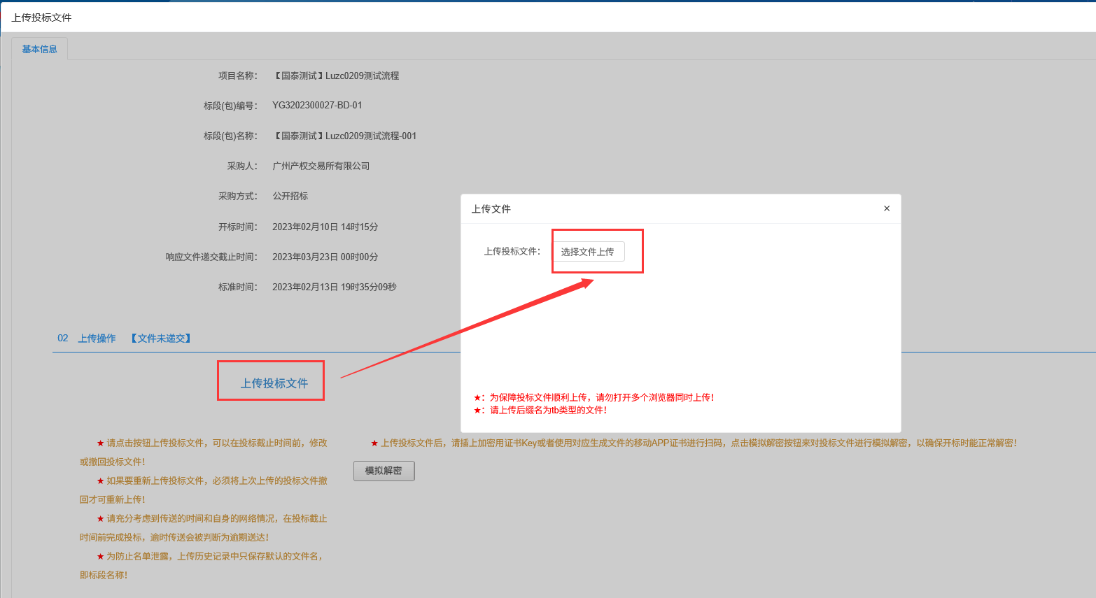
- 上传成功后操作历史显示文件名上传记录，如下图：
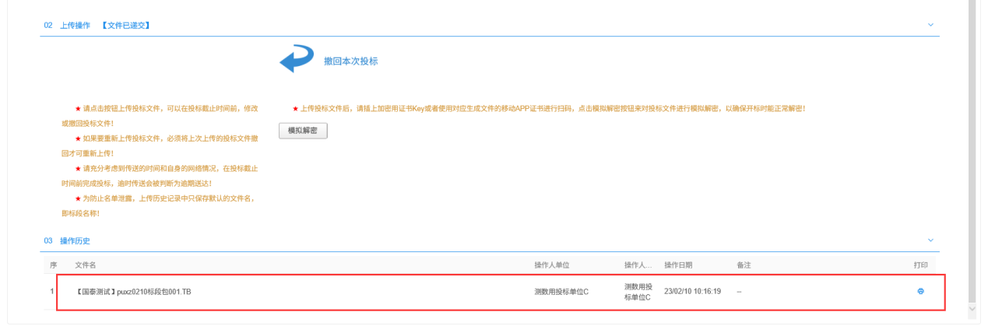
注：可支持投标文件撤销的操作，撤销后可重新上传。

2.6.2.5、提问
前提条件：网招项目且报名成功或者被邀请参加投标
基本功能：供应商提问。
操作步骤：
1、工作台页面，右侧可收起的菜单，点击“提问”模块，进入“查看问题”列表页面。如下图：
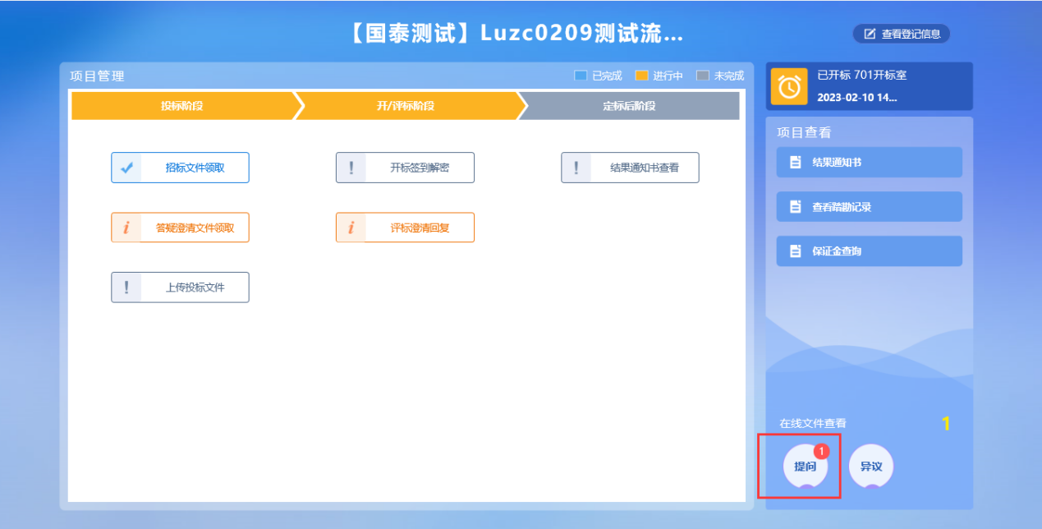

2、点击“新增提问”按钮，进入“新增网上提问”页面。如下图：
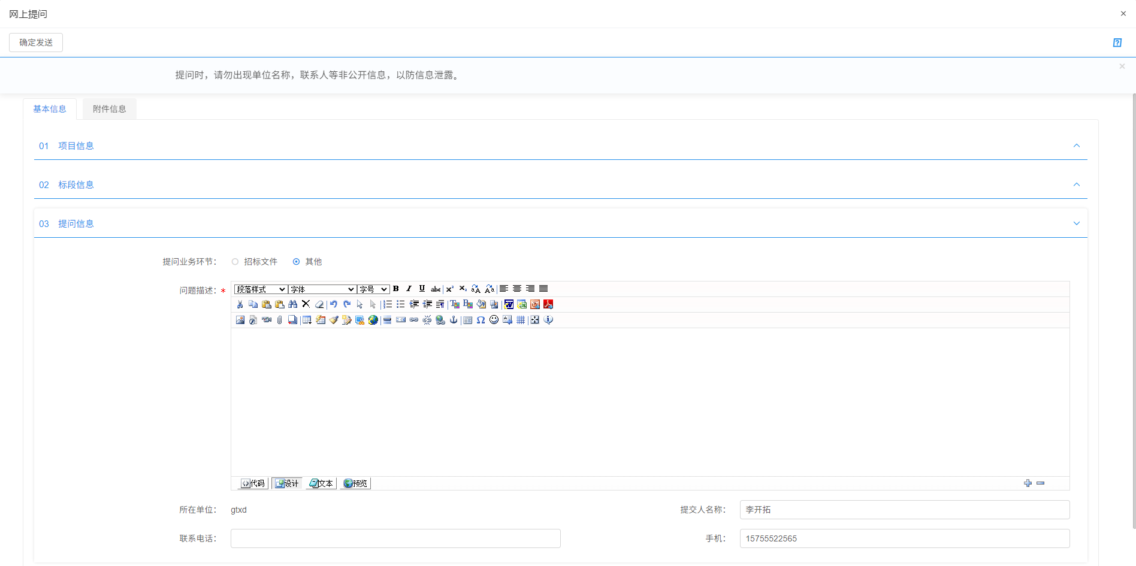
填写页面上的信息。
3、点击“确定发送”按钮，提问新增成功。如下图：
4、当项目所属代理回复提问后，投标人的提问状态变成已解答。
备注：当已开标后无法进行提问。

2.6.2.6、异议
前提条件：已下载招标文件
基本功能：供应商可以对项目提出异议/质疑
操作步骤：
1、工作台页面，右下角点击“异议”模块，进入“查看异议”列表页面。如下图：
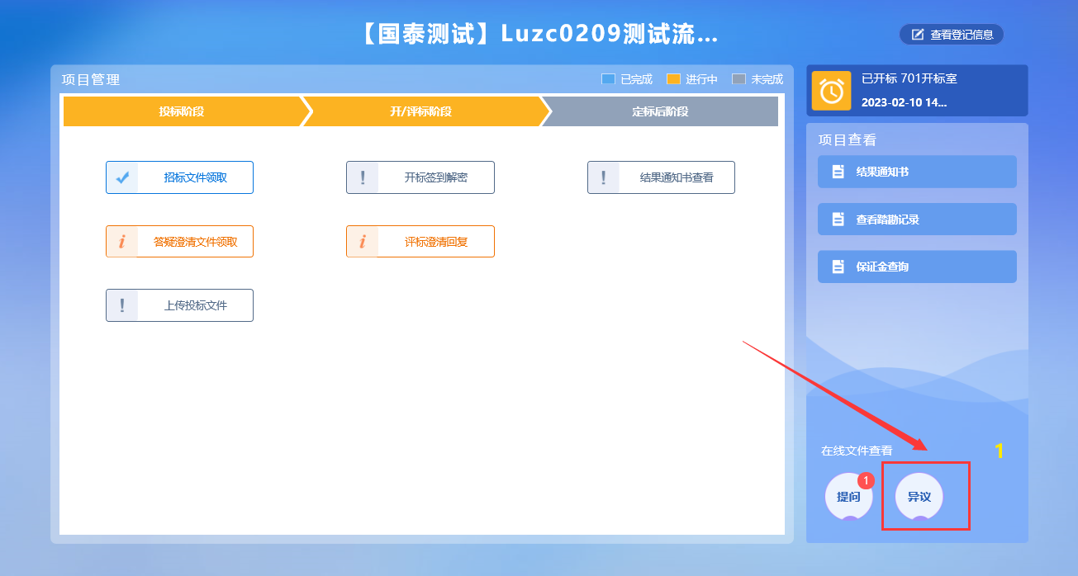
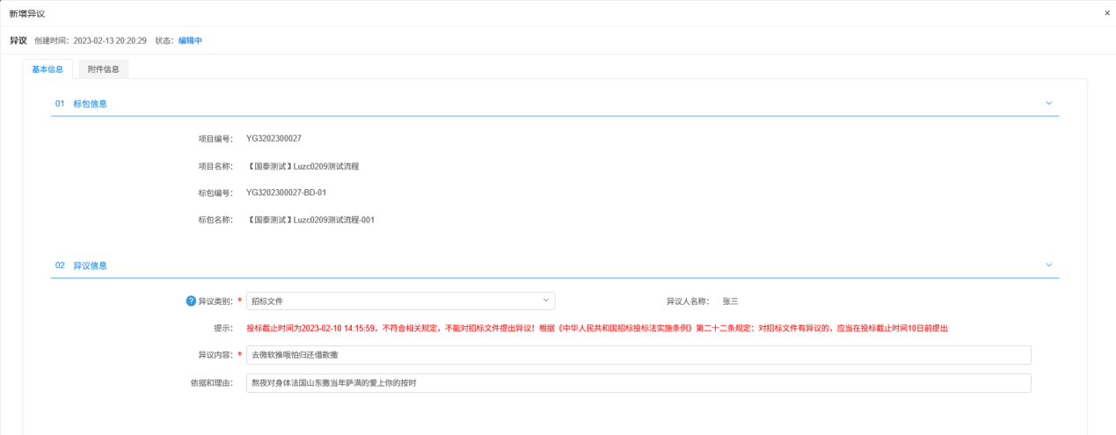
2、点击“新增异议”，对采购环节进行异议（招标文件、开标过程、评标结果）。编辑相关异议/质疑信息，生成异议/质疑函并签章后提交异议/质疑。
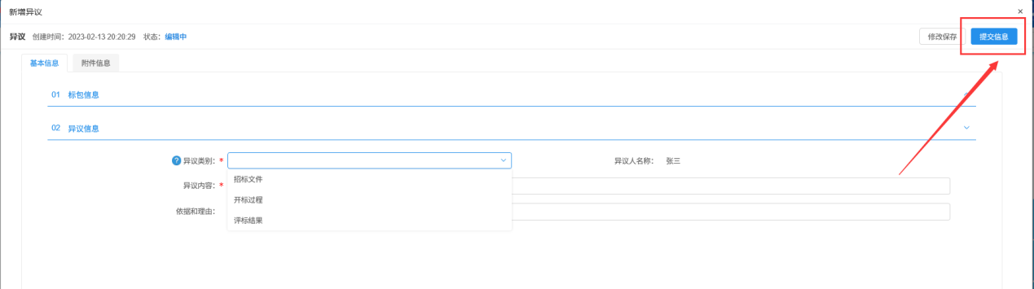
3、代理回复异议/质疑后，消息中心会有提醒，点开后可进行详情查看。
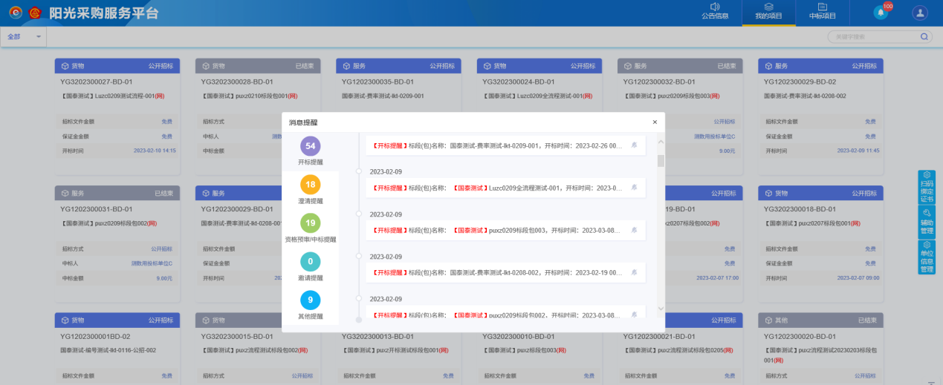
4、异议已回复后，查看异议页面，异议在已回复中可进行查看。
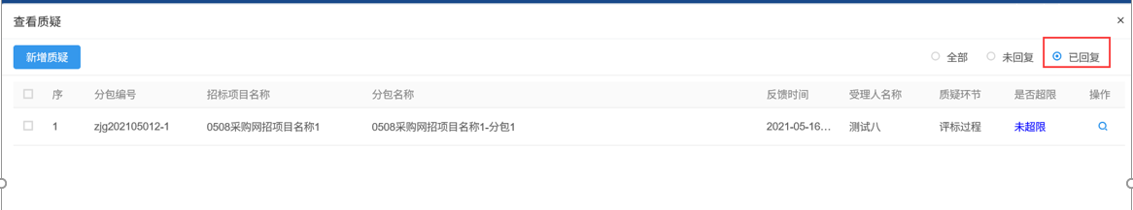

2.6.2.7、成交通知书查看
前提条件：通知书已发出。
基本功能：供应商查看成交通知书或采购结果通知书。
操作步骤：
1、工作台页面，点击“中标通知书查看”或“结果通知书查看”菜单，进入“打印中标通知书”页面。如下图：
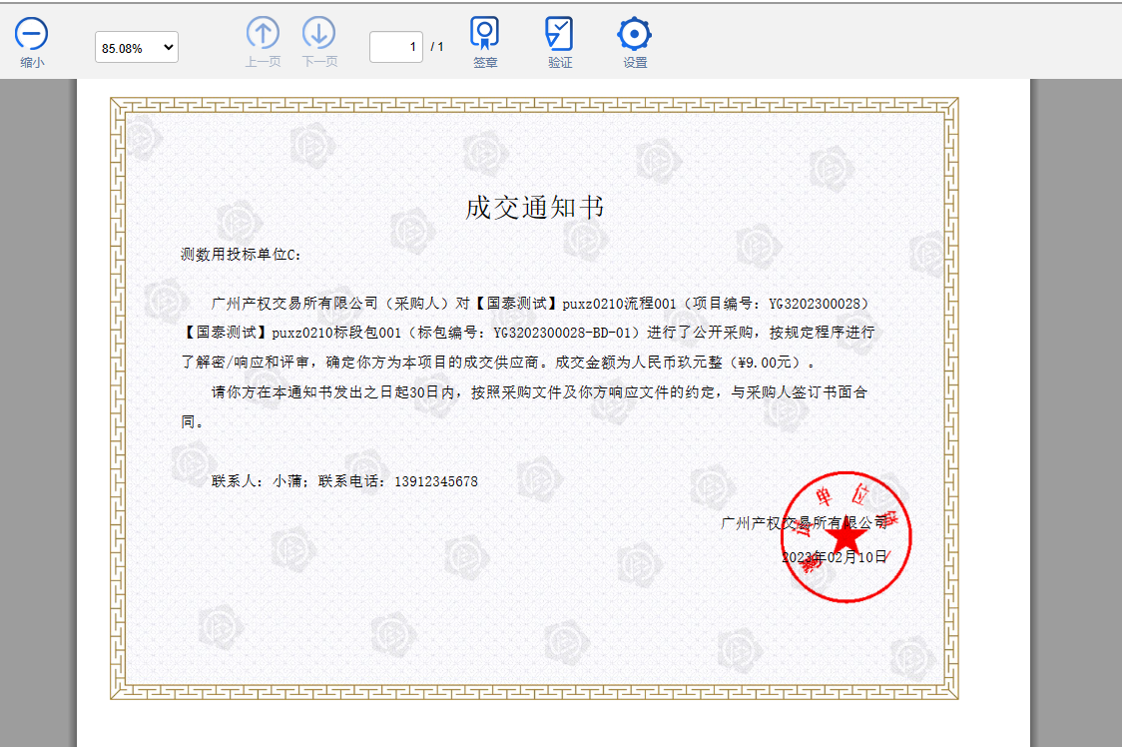

2.6.3、我的中标
前置条件：中标通知书已发出且投标单位已经中标。
功能说明：打开我的中标列表页面。
操作步骤：
- 点击首页“我的中标”后的更多图标，打开我的中标列表页面，如下图：
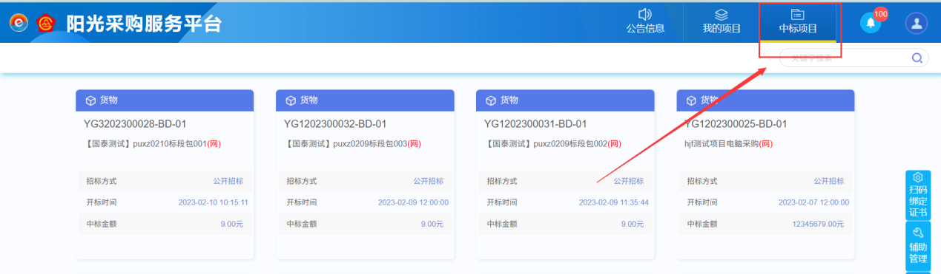

- “我的中标”列表后对应记录，点击查看，打开“项目流程”工作台页面，如下图：
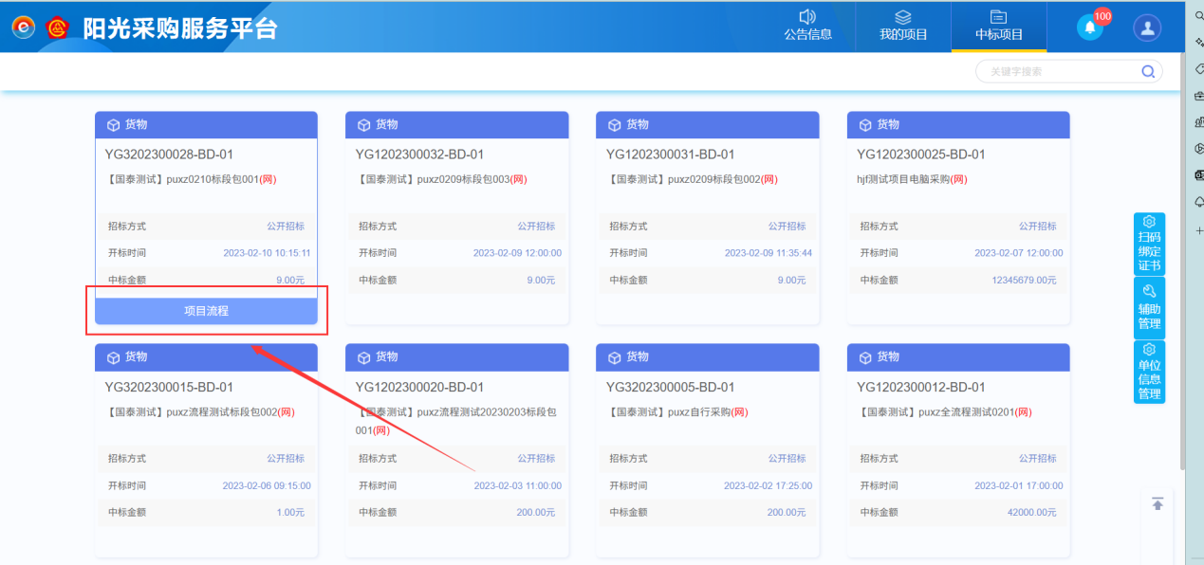

投标文件制作
1、投标工具安装后，点击图标进入，如下图：
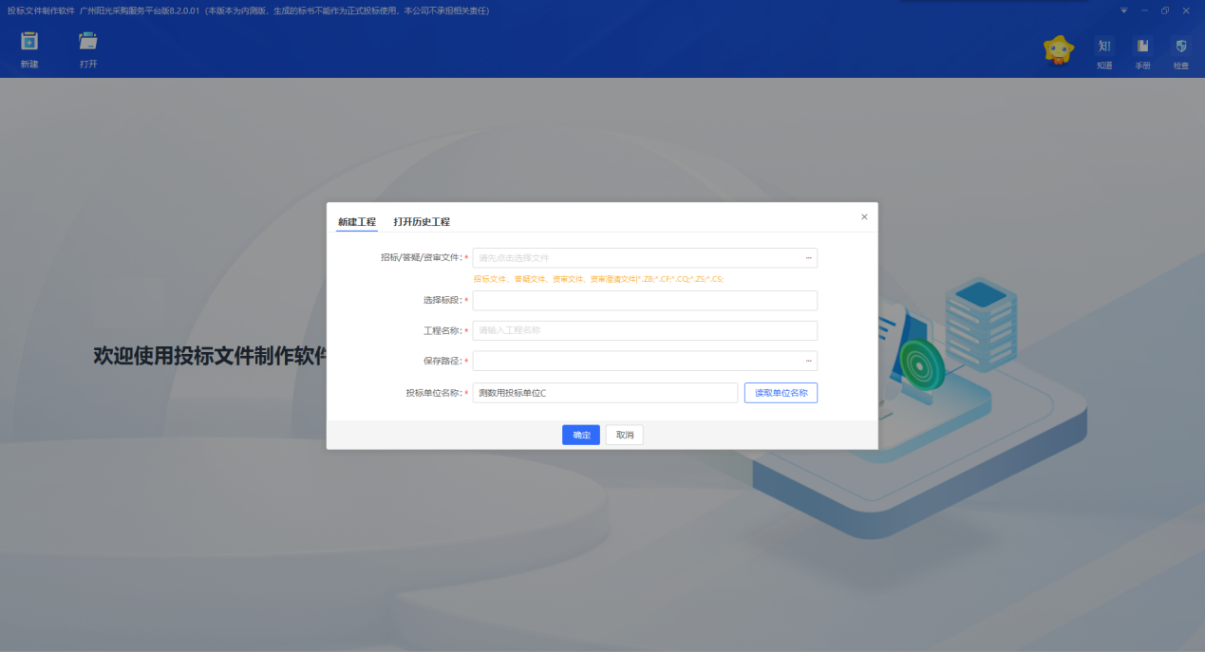

2、选择已下载存放本地的招标文件（答疑文件），插上CA锁获取单位名称信息，如下图：
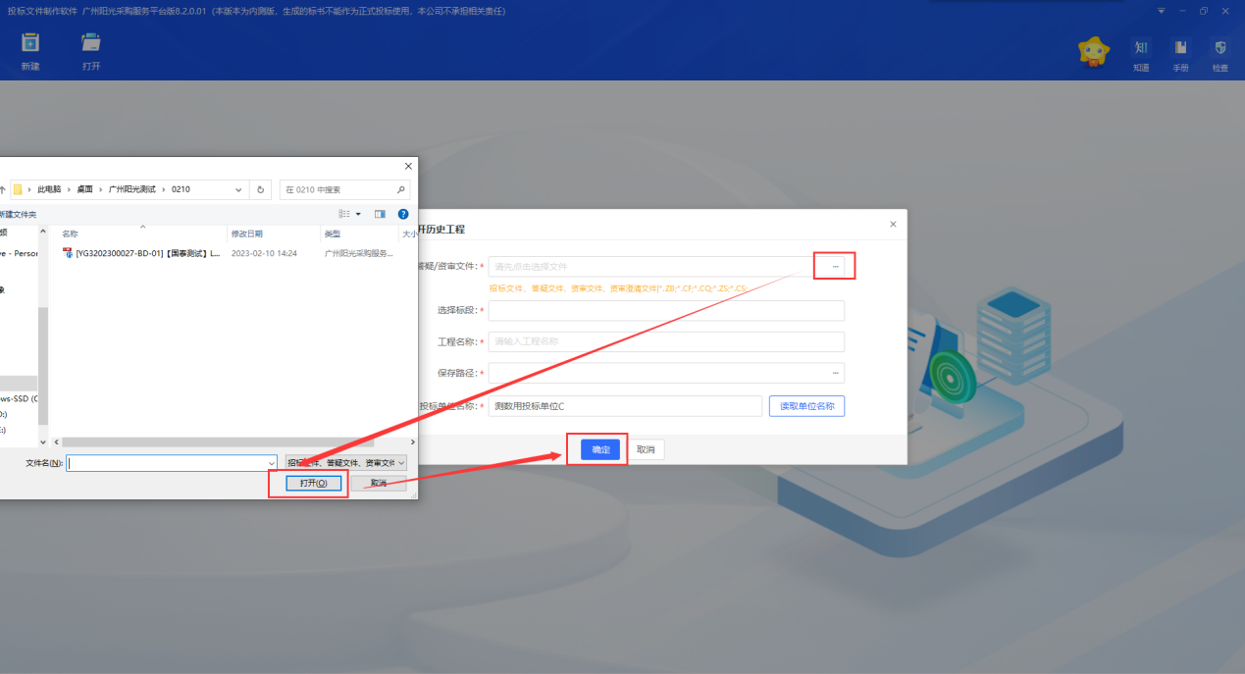

3、查看招标基本信息，支持招标文件正文查看。如下图：
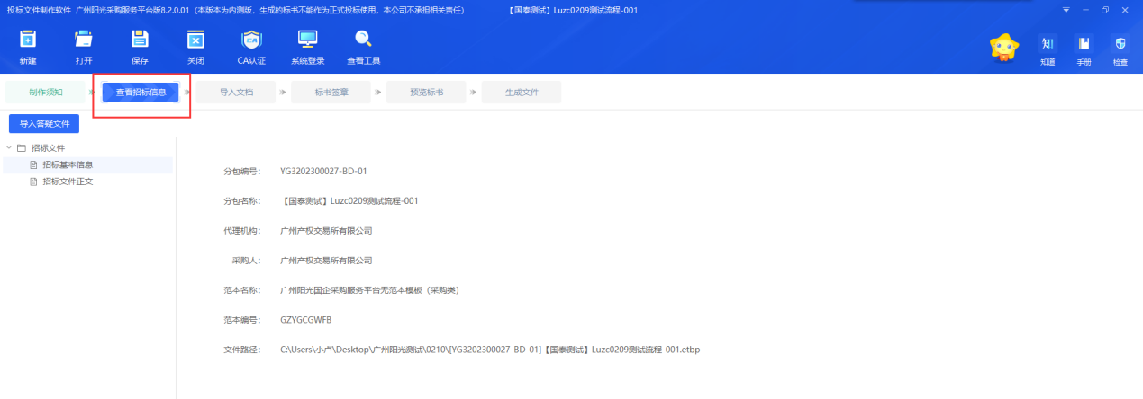
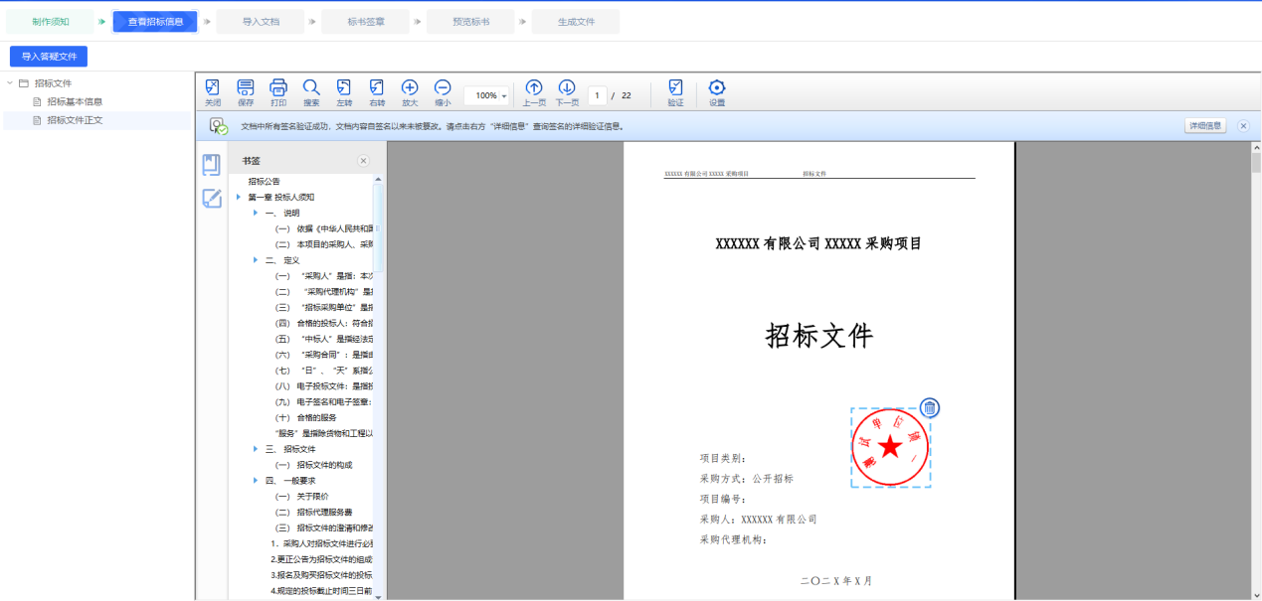

4、点击【导入文档】，完善投标文件组成，点击【编辑文档】完成组成部分编辑，编辑文档，会跳转至本地文档制作，编辑保存后关闭word，工具将自动转换。如下图：
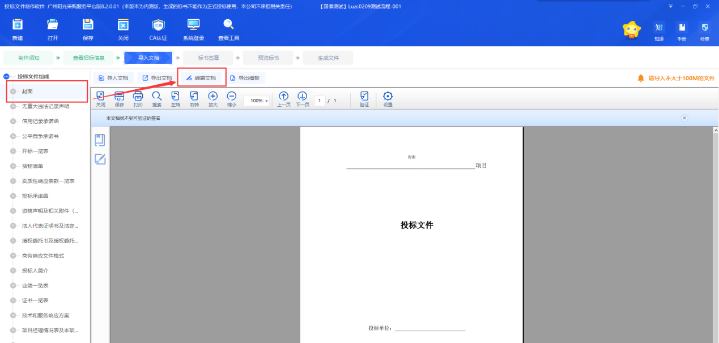
注：子表的关闭不会生成PDF，目前仅支持将文档全部关闭才可转换。

5、开标一览表，进行报价信息完善，具体报价方式根据招标文件所选模板，如下图：
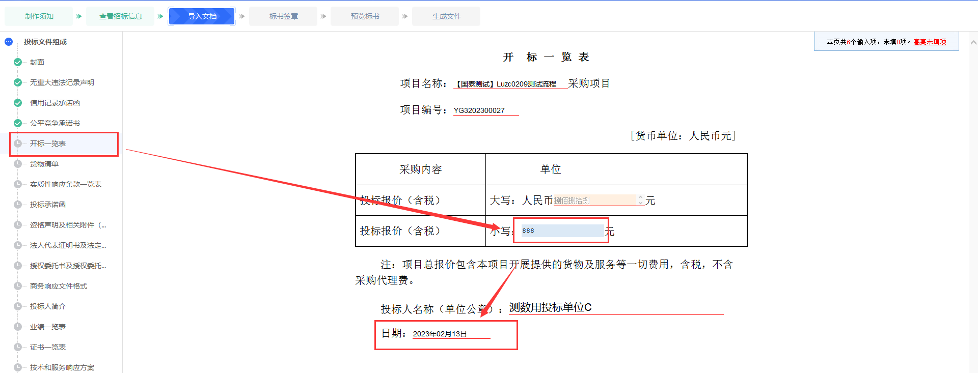
6、完善货物清单（如有），如下图：
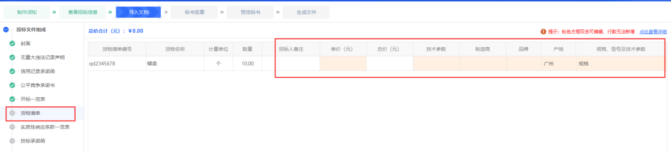
7、点击【标书签章】-【批量转换】，完成全部文件的格式转换。如下图：
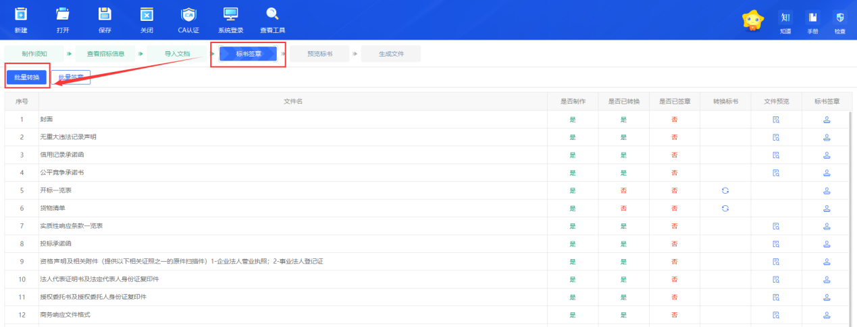

8、点击【批量签章】，选择对应的签章方式，对投标文档进行签章，如下图：
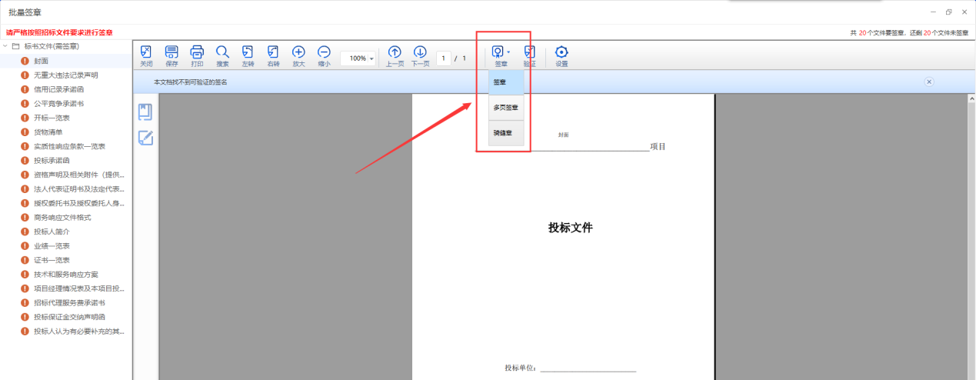
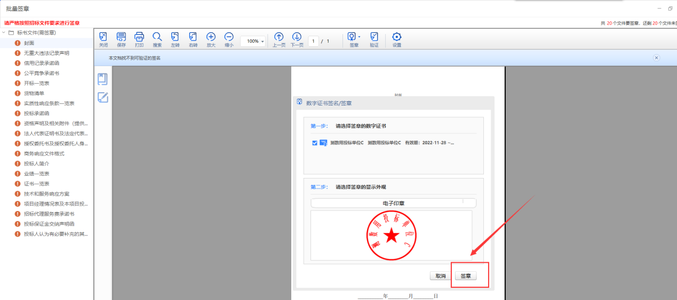

9、预览标书，支持对投标文件签章后的查看，如下图：
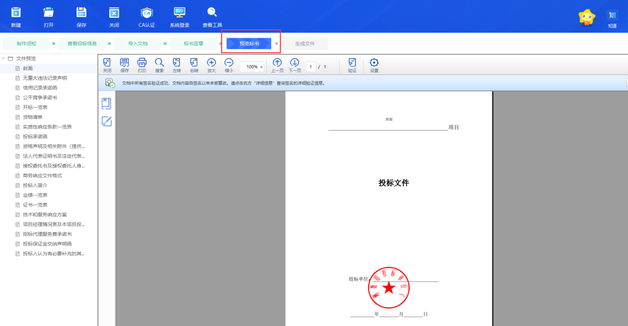

10、对投标文件进行生成，点击【生成投标文件】，如下图：
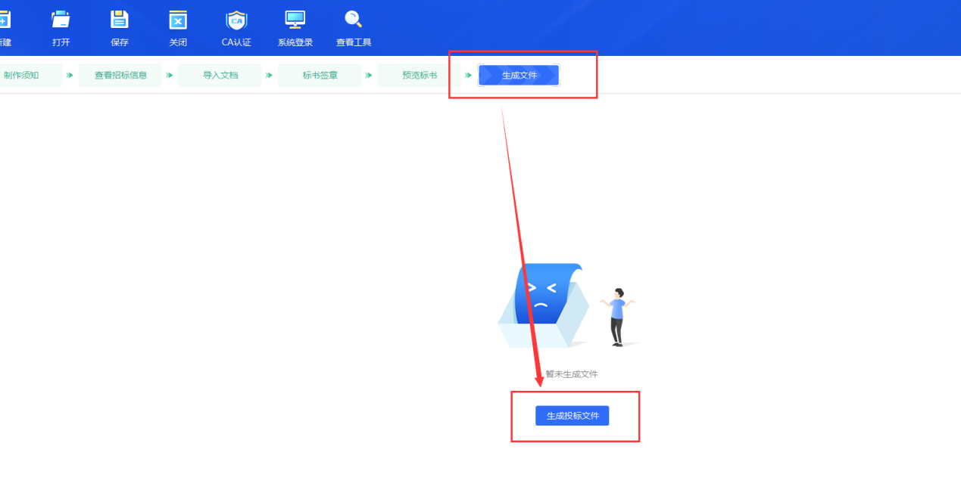

11、标书信息确认。
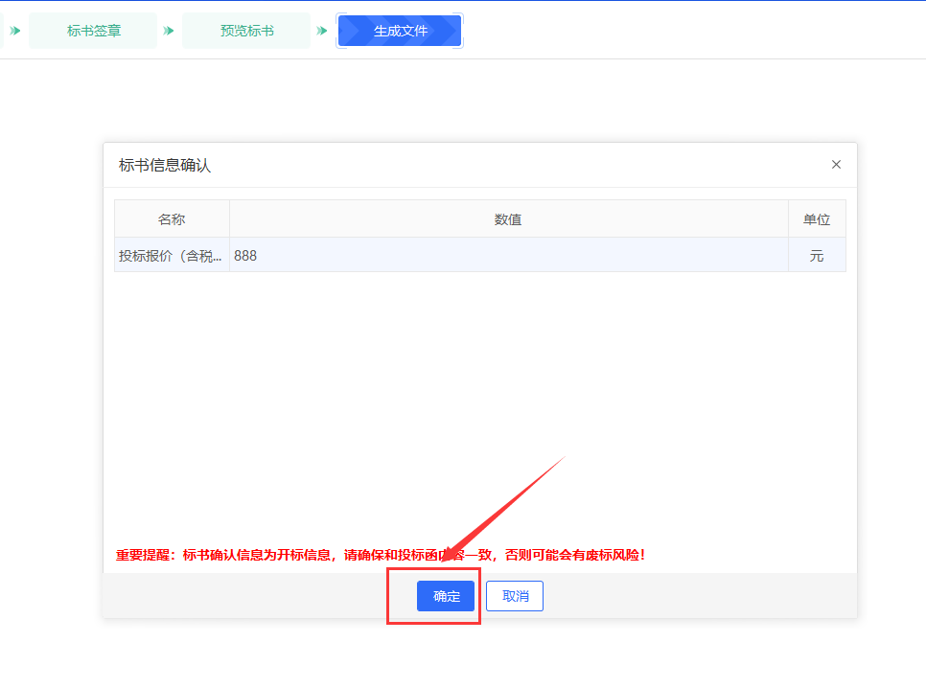

12、文件生成完成，支持投标文件加密与非加密版下载，选择文件夹进行下载。如下图：
